LOIKK A - darījumi ar nekustamo īpašumu - www.loikka.lv
; Birojs Rīgā: Krāslavas iela 12-1,
; tel.: +371 67205216, mob. tel.: +371 29718568, e-pasts: info@loikka.lv

Pārdod Jaunie projekt, Jūrmala, Majori, Jūras iela 34 (ID: 799)
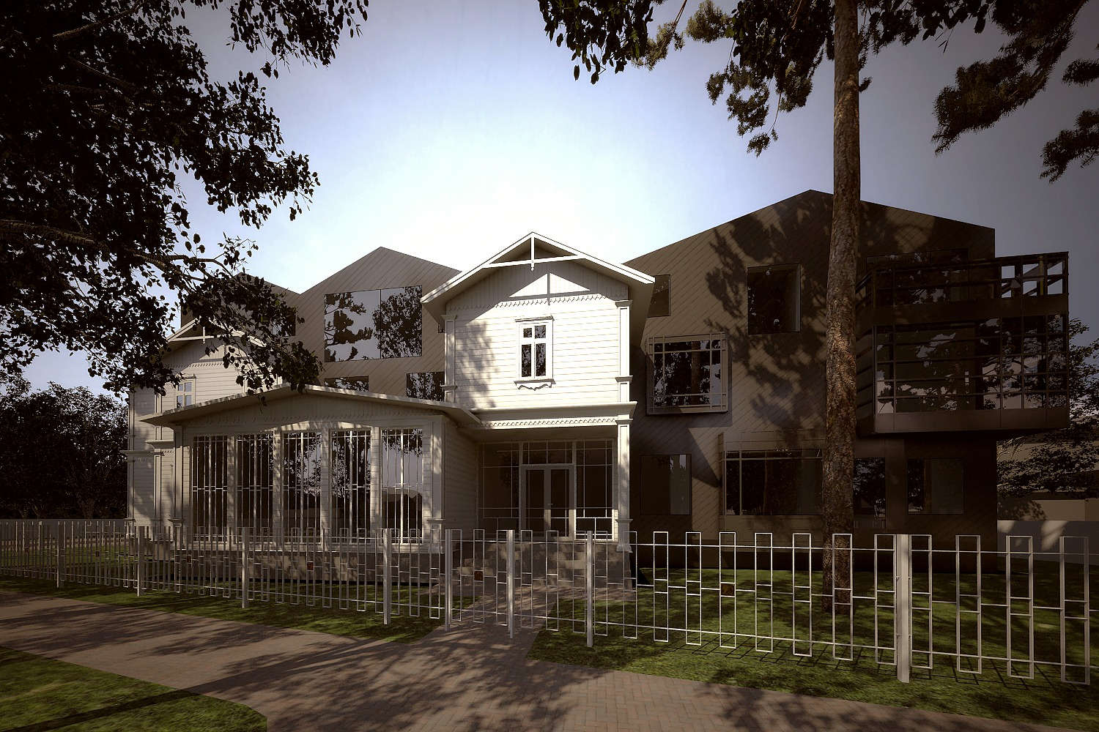
ID: | 799
Darījums: | Pārdod Jaunie projekt
 | Jaunais projekts
Tips: | Jaunie projekti
Cena: | 256 500 EUR
Cena par m2: | 4 500 EUR / m2
Vieta: | Jūrmala, Majori, Jūras iela 34
Platība: | 57 m2
Mājas sērija: | Jaunceltne
Ēkas nesošā konstrukcija: | Dzelzsbetona
Istabas: | 2
Vannasistabu skaits: | 1
Stāvs: | 1
Stāvu skaits: | 3

Kontaktinformācija:
SIA Loikk A, Genadijs Kirilovs, Tālr.: +371 29521173, E-pasts: direktors@loikka.lv, Skype: direktors23

